Государственное учреждение образования

«Гимназия-колледж искусств г. Молодечно»

**Технология проектов в процессе обучения**

**коммуникативной устной речи**

Учитель английского языка:

Арсенович Ирина Михайловна

Молодечно, 2014

Современное общество нуждается в активных и деятельных людях, которые быстро приспосабливаются к изменениям трудовых условий, способны к самообразованию, самовоспитанию и саморазвитию. Чтобы выполнить данный социальный заказ педагоги обращаются к различным технологиям обучения, которые сочетают в себе интересы общества и личности.

Нас, педагогов иностранного языка всегда волнует вопрос, какой метод обучения иностранному языку является максимально эффективным? На этот вопрос хочется ответить словами Бернарда Шоу: « Единственный путь, ведущий к знанию – это деятельность »

В своей педагогической практике я использовала различные технологии, но меня больше всего привлекла технология проектов. Дата появления технологии проектов относится к началу ХХ века, но активно использовать её начали в конце ХХ века. Данная технология вошла в жизнь как требование времени на социальный заказ государства и общественности родителей.

Целью моей педагогической деятельности является использование технологии проектов для обучения коммуникативной речи на уроках иностранного языка. Данная цель определяет следующие задачи моей деятельности:

1 создать условия для развития интеллекта и творческих способностей

учащихся;

2 создать условия для самостоятельной деятельности и использования

исследовательских и поисковых методов;

3 создать максимально комфортные и здоровьесберегающие условия

для получения учащимися знаний через свою деятельность.

Меня поэтому и привлекла технология проектов, что знания перестают быть целью, а становятся средством образования. Отдельно взятый ученик может показать умения, приобрести исследовательский опыт, приумножить знания, продемонстрировать уровень обученности языку.

Какова же практическая сторона данной технологии? Она заключается в том, что через технологию проекта можно реализовать образовательные, развивающие и воспитательные задачи.

Актуальность данной темы вытекает из повышенного интереса общества к английскому языку, востребованному в разных сферах деятельности: в науке и культуре, спорте и политике. С другой стороны я объясняю это стремление тем, что появилась у многих реальная возможность путешествовать по миру, обогащая свои знания, общаясь с носителями языка и сталкиваясь с культурой разных народов.

Новизнаданной технологии в том, что учащиеся имеют возможность сами моделировать свои проекты, используя все свои знания и современные технические средства. Технология проектов позволяет перейти от усвоения готовых знаний к их осознанному употреблению на практике.

В нашем учебном заведении очень благоприятные условия для создания различных проектов. Наряду с вербальными средствами выражения знаний, мои учащиеся широко используют рисунки, коллажи, картинки, а также музыкальные и хореографические зарисовки. Таким образом, развитие коммуникативных навыков подкрепляется использованием многообразием средств, передающих ту или иную информацию. Я стараюсь создать условия для свободного выражения мысли и осмысления воспринимаемого материала.

При использовании технологии проектов я способствую достижению следующих целей:

1. развитие интеллекта ученика;
2. развитие творческих способностей;
3. развитие самостоятельной деятельности;
4. формирование практических языковых навыков;
5. получение знаний через собственную деятельность;
6. проведение самоанализа.

При работе по технологии проектов я использую уникальную возможность для обучения коммуникативной устной речи при опоре на конкретный языковой материал.

Подготовку наших проектов я осуществляю по следующим ***этапам***:

1. выбор темы;
2. постановка цели;
3. формирование задач;
4. выбор способов создания проектов:
5. распределение обязанностей;
6. решение отдельных задач;
7. консультация с педагогом;
8. представление проекта;
9. анализ;
10. коррекция.

***Выбор темы***. Темы я планирую заранее при составлении планирования, но иногда советуюсь с учащимися, назначаю срок на обдумывание и подготовку проекта и презентации.

***Постановка цели***. Я ставлю следующие языковые цели :

1. расширение словарного запаса;
2. закрепление грамматического материала;
3. развитие культуры речи.

***Формирование задач***. Каждого участника проекта знакомлю конкретно, что ему надо делать. Основной задачей проекта является не только участие в оформлении проекта, но и в подготовке высказывания

***Выбор способов создания проектов***. Во-первых обращаю внимание на поиск и подбор дополнительной информации в нужном объеме; во-вторых оформление проекта предоставляю фантазии самих учащихся; в-третьих тщательно подхожу к подготовке защиты проекта ( использованию стендовой или компьютерной или презентации). При проведении консультации моей задачей является создание ситуации успеха для каждого отдельно взятого учащегося.

***Представление проекта***. Презентация проходит либо в виде соревнования, либо в виде проведения выставки оформленных проектов. Важно , чтобы учащиеся не только могли представить материал, но и могли принять участие в дискуссии, задать интересующие их вопросы.

***Анализ.*** При анализе и оценке проекта я учитываю следующие факторы:

1. самостоятельность выполнения проекта;
2. правильность и убедительность высказывания;
3. свободное владение материалом;
4. оформление проекта;
5. активность.

***Коррекция.*** При проведении коррекции я всегда вижу отношение учащихся к своей деятельности. Самое главное научить самосто ятельно оценивать свою деятельность

На протяжении работы в школе я со своими учащимися создавали разнообразные проекты:

информационно-исследовательские:

1. Традиции Британии (Приложение 1)
2. Достопримечательности Британии
3. Австралия
4. Беларусь

комбинированный проект с элементами диалога, музыкальных и хореографических вставок, зарисовок.

1. Минск-Европейская столица, не так ли? (Приложение 2)

издательские проекты

1. Изготовление открыток к Рождеству, Новому году

мини-проекты

1. Знаменитые люди (Приложение 3)
2. Дружба
3. Праздники (Приложение 4)
4. Здоровый образ жизни ( Приложение 5)

Анализируя свой практический опыт работы над технологией проектов, я пришла к выводу, что надо больше внимания обратить в работе над мини-проектами. По своей сути они выполняют те же самые задачи, но занимают меньше времени на подготовку.

Данный вид проектов я начинаю со школьниками младших классов. Таким образом, я их готовлю к самостоятельной работе, прививаю навык обобщения материала, снимаю страх перед публичным выступлением. В5-х,6-х классах я увеличиваю группы до 2-3 человек; с 7 класса я создаю группы с любым количеством детей в зависимости от целей и идеи проектов. В 9-х-11-х классах учащиеся уже способны более широко и квалифицированно подготовить любой проект, используя технические средства, поэтому им можно поставить задачи и сложнее.

Проанализировав свою работу за последние годы, я пришла к следующим выводам:

1. Технология проектов даёт возможность учащимся не только закрепить изученный лексико-грамматический материал, но и расширить словарный запас.
2. Технология проектов даёт возможность учащимся выражать собственные идеи, демонстрировать творческие способности.
3. Технология проектов повышает качество устной речи.

Я убеждена, что технология проектов даёт возможность нестандартно подходить к урочной деятельности ; формирует развитие коммуникативных способностей; интегрирует различные виды деятельности; помогает получать навыки самообразования

Литература

1. Третьяков, П.И. Лекция «Проектирование адаптивной образовательной среды урока на основе техник прогрессивных образовательных технологий » Молодечно, 2006г.
2. Полат, Е.С. Метод проектов на уроке английского языка
3. Запрудский, Н.И. Лекция «Методы интерактивного обучения» Молодечно, 2009г.
4. Бахтиярова, Е.М. Метод проектов. Школьные технологии. ИЯШ, № 2,2001г.
5. Туркина, Н,В, Работа над проектом при обучении английскому языку.

ИЯШ ,№3, 2002г.

Приложение 1

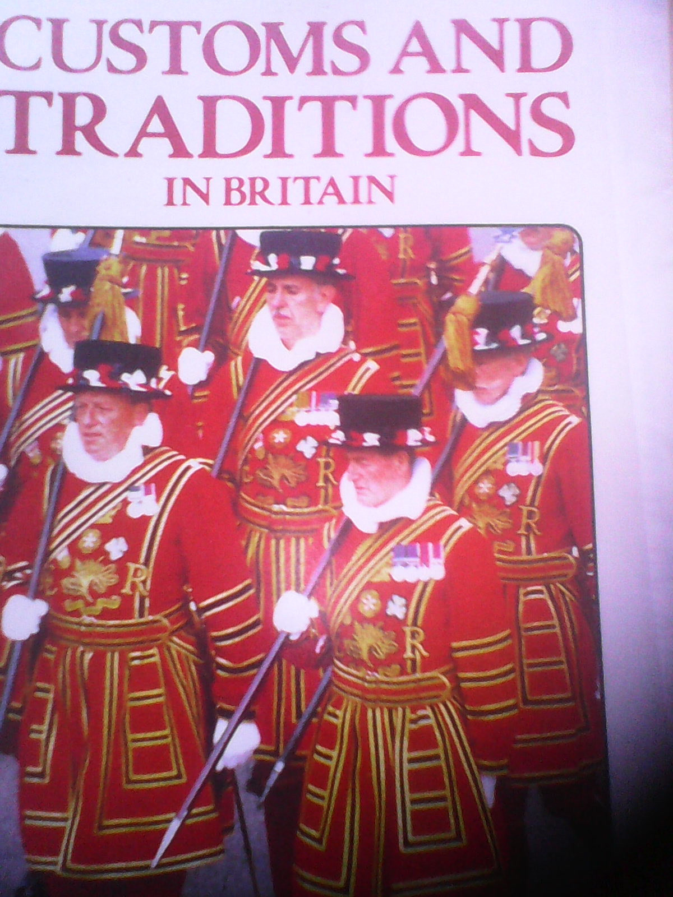

Приложение 2

***Minsk is a European Country, Isn’t It?***



***Famous People*** Приложение3

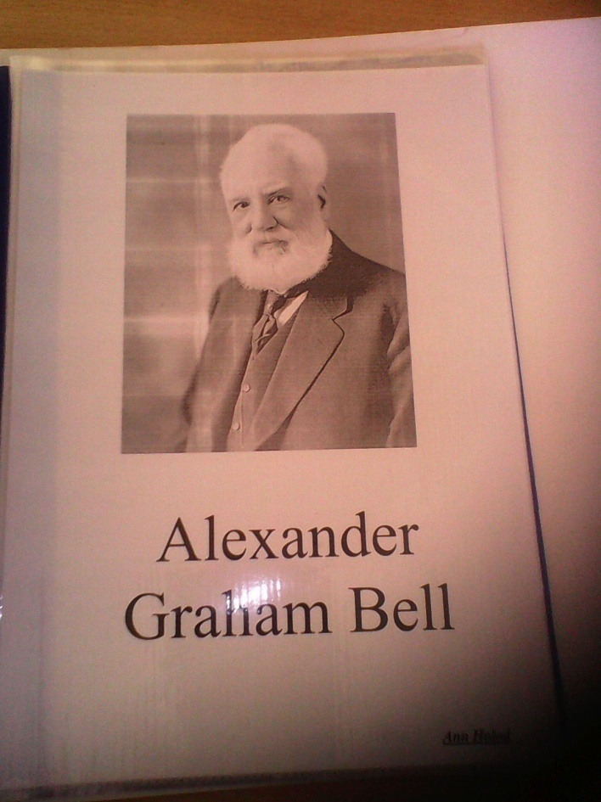

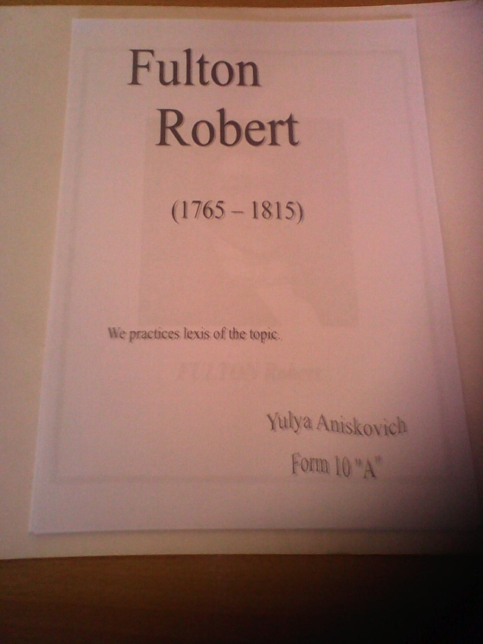

***Holidays***

Приложение 4





Приложение 5 ***Healthy Way of Life***





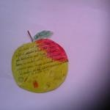

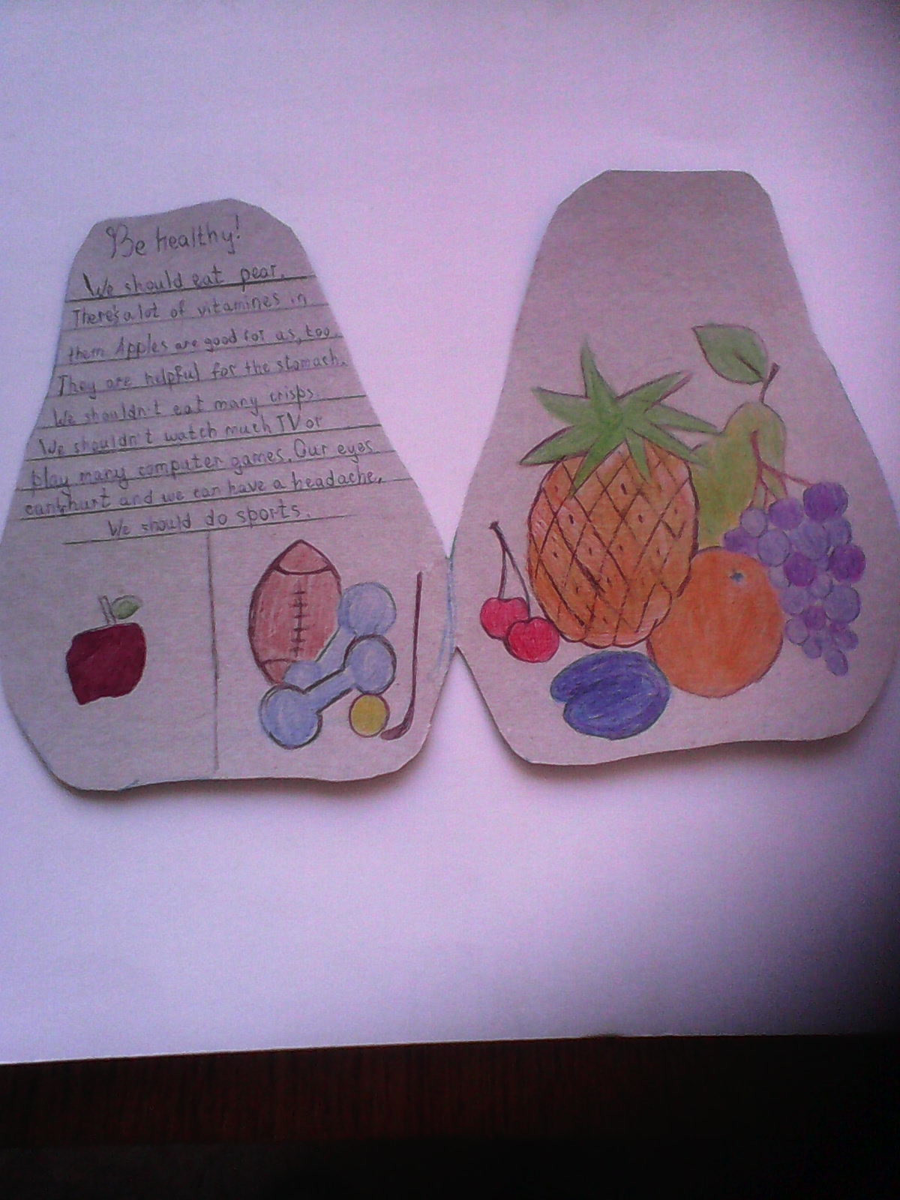

Приложение 6

***Friends and Friendship***

